SIGRH

UCS0761 – Pesquisar Servidor

Histórico de Revisões

Data | Versão | Descrição | Autor
14/07/2021 | 1.0 | Elaboração do documento. | Eneida de Faria Bastos

Índice

1. Pacote/Caso de Uso 4
Pesquisar Servidor 4
1.1. Descrição 4
1.2. Requisitos atendidos 4
2. Conceito 5
2.1. Conceitos principais 5
2.2. Conceitos associados 5
3. Diagrama 6
4. Casos de Uso 7
4.1. Pesquisar Servidor 7
4.1.1. Fluxo Básico 7
4.2. Imprimir Servidores 7
4.2.1. Fluxo Básico 7
4.3. Exceções gerais 7
4.3.1. Exceções 7
5. Anexos 8
6. Revisões 9

Pacote/Caso de Uso

Pesquisar Servidor

Descrição

Pacote responsável por agrupar os casos de uso de emissão do Pesquisar Servidor.

Requisitos atendidos

Impressão de lista de servidores respeitando filtros selecionados.

Conceito

Conceitos principais

Servidor | Servidores do estado

Conceitos associados

Carreira | Define os itens que compõem as carreiras de cargos do Estado.

Estrutura de Carreira | Define os níveis hierárquicos de cada carreira do Estado.

Relação de trabalho | Relações de trabalho que a pessoa pode ter nos órgãos ou empresas públicas.
Pessoa | Dados referentes ao servidor.

Diagrama

Casos de Uso

Pesquisar Servidor

Fluxo Básico

O ator entra na opção “Pesquisar Servidor” para geração de relatório de servidores e respectivas características.

O sistema exibe os filtros de pesquisa.

O ator informa os dados necessários e submete a operação “Pesquisar”.

O sistema exibe em tela, o relatório de acordo com os filtros informados ordenados por nome/matrícula conforme definido no filtro.

Imprimir Servidores

Fluxo Básico

O ator entra na opção “Imprimir Servidor” para geração de relatório de servidores e respectivas características.

O sistema exibe os filtros de pesquisa.

O ator informa os dados necessários e submete a operação “Imprimir”.

O sistema exibe opção de campos a serem impressos.

O ator escolhe os campos e submete a operação.

O sistema envia relatório para fila de execução, permitindo a impressão quando o mesmo estiver pronto através da opção <Relatórios> do menu superior da aplicação.

Exceções gerais

Exceções

Nenhum registro existe para o filtro informado. Apresentar mensagem MSG0010 - "Nenhum registro encontrado!".

Anexos

Filtro:
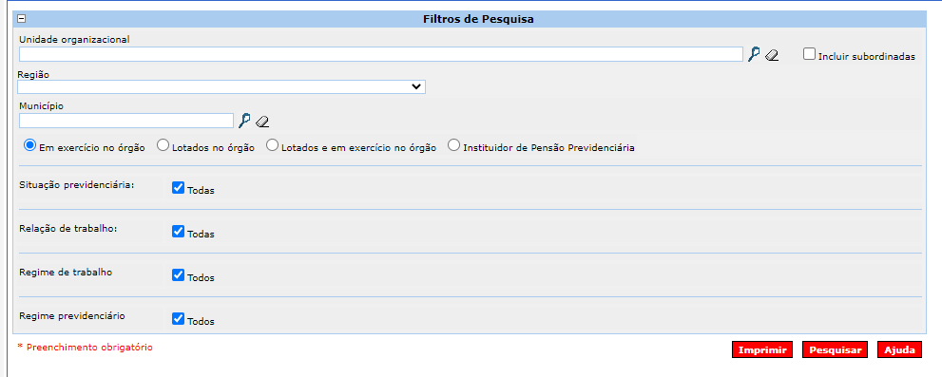

Layout do relatório

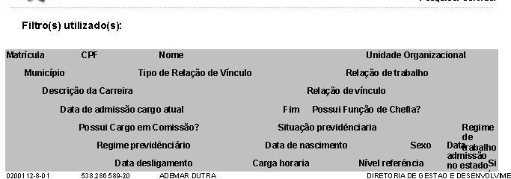

Revisões

Itens | Análise | E | R | Observações
Nome do Pacote/Caso de Uso | O nome do pacote/caso de uso é único, claro e representa o conjunto de Casos de Uso que estão sendo especificados? | S/N | S/N
Descrição do Pacote/Caso de Uso | A descrição está clara?
Conceitos Associados | Os Conceitos representados UCS constam do documento MCG – Modelo Conceitual Geral?
Diagrama de Caso de Uso | O diagrama está desenhado corretamente?
 | O diagrama está em conformidade com as descrições dos fluxos?
Descrição dos Casos de Uso | Os fluxos principais estão claros?
 | Há fluxos alternativos e os mesmos estão claros?
 | Há fluxos de exceção e os mesmos estão claros?
 | As descrições dos fluxos estão compatíveis com o diagrama?
 | Todos os Casos de Uso mostrados no diagrama estão com seus respectivos fluxos descritos?
 | O local onde o ponto de extensão foi colocado está claro?
 | O local onde o ponto de inclusão foi colocado está claro?
Pontos de Extensão | Todos os Pontos de Extensão estão devidamente relacionados?
Mensagens | Todas as mensagens pertinentes ao Pacote (Caso de Uso) estão relacionadas e numeradas?
Checklist de Revisão | Todos os itens do checklist do Elaborador estão assinalados?

